专题 电磁感应（杆）
要点提炼
1.电动势的大小
垂直切割：E＝BLv。
导体棒绕与磁场平行的轴匀速转动：E＝Bl²ω
- 感应电流方向 右手定则：判断闭合电路中部分导体切割磁感线产生的感应电流的方向
考向一两个定则的应用
例1.如图所示，水平放置足够长光滑金属导轨abc和de，ab与de平行，bc是以O为圆心的圆弧导轨，圆弧be左侧和扇形Obc内有方向如图的匀强磁场，金属杆OP的O端与e点用导线相接，P端与圆弧bc接触良好，初始时，可滑动的金属杆MN静止在平行导轨上，若杆OP绕O点在匀强磁场区内从b到c匀速转动时，回路中始终有电流，则此过程中，下列说法正确的有
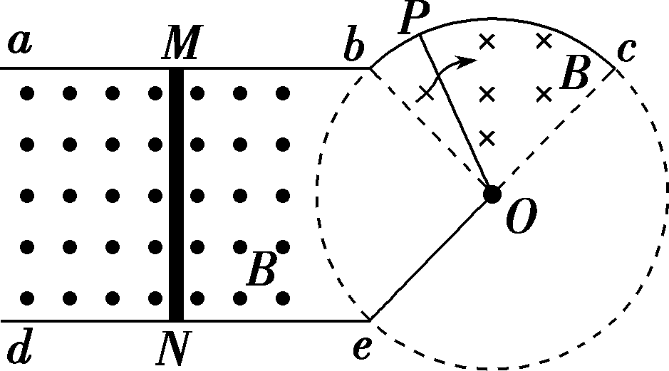
A．杆OP产生的感应电动势按正弦规律变化
B．杆OP受到的安培力不变
C．杆MN做匀加速直线运动
D．杆MN中的电流逐渐减小
【拓展训练】
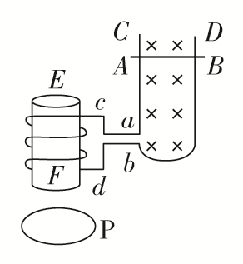
1.如图，C、D是两条竖直且足够长的固定导轨(电阻不计)，导轨间存在垂直纸面向里的匀强磁场，EF是一个固定螺线管，C、D的输出端a、b分别连接EF的输入端c、d，P是在EF的正下方水平放置在地面上的铝圆环。现对金属棒AB施加一竖直向上的力使金属棒由静止开始向上做匀加速运动，在运动过程中棒始终与C、D导轨良好接触，可认为通电螺线管在圆环中产生的磁感应强度与通过螺线管的电流成正比，则
A．金属棒中的感应电流方向由A到B
B．P环有收缩的趋势
C．P环对地面的压力逐渐减小
D．P环中感应电流逐渐变大
考向二图像
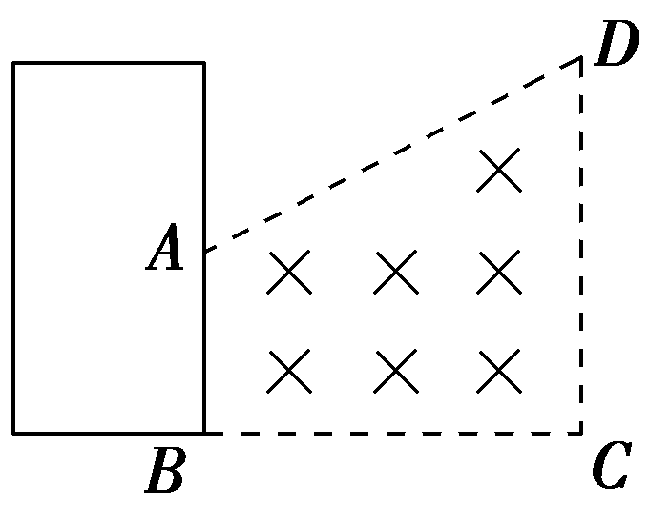
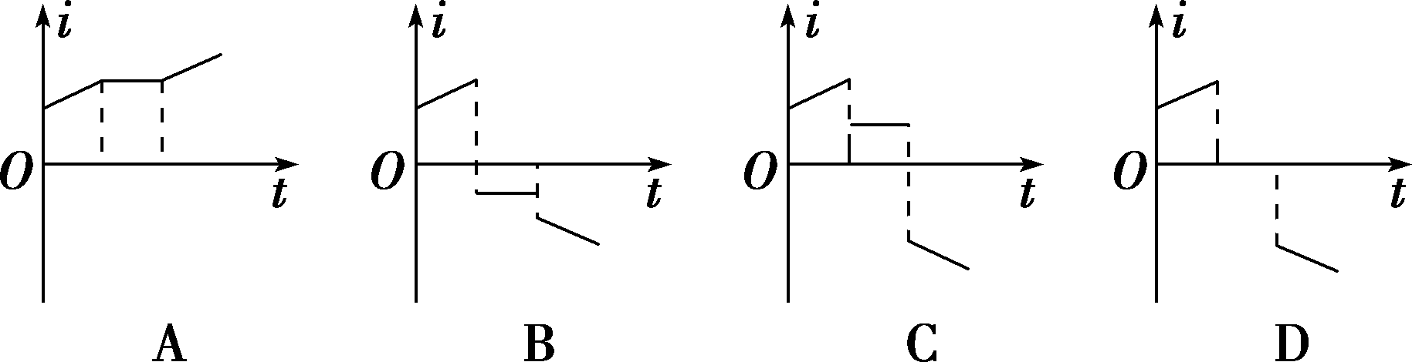
例2.如图所示，在直角梯形区域内存在垂直于纸面向里的匀强磁场，BC＝CD＝2AB＝2L。高为2L、宽为L的矩形金属闭合线圈由图中位置以向右的恒定速度匀速通过磁场区域，其长边始终与CD 平行。以线圈中逆时针方向为电流正方向，线圈在通过磁场过程中电流随时间变化的关系为

【拓展训练】
2.如图所示，竖直面内固定一足够长的竖直光滑平行金属导轨，导轨上端接有一个定值电阻R，整个装置处在垂直于纸面向里的匀强磁场中，一质量为m、电阻不计的金属棒可紧贴导轨自由滑动。现让金属棒由静止下滑，不计导轨电阻和空气阻力，则金属棒在运动过程中，加速度大小a与速度大小v、流过的电荷量q与位移x的关系图像中正确的有
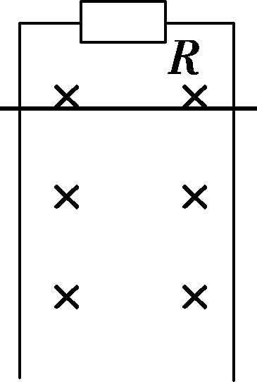
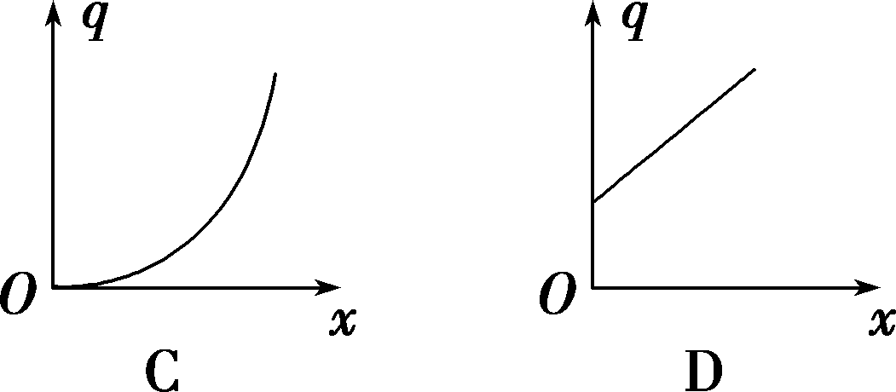
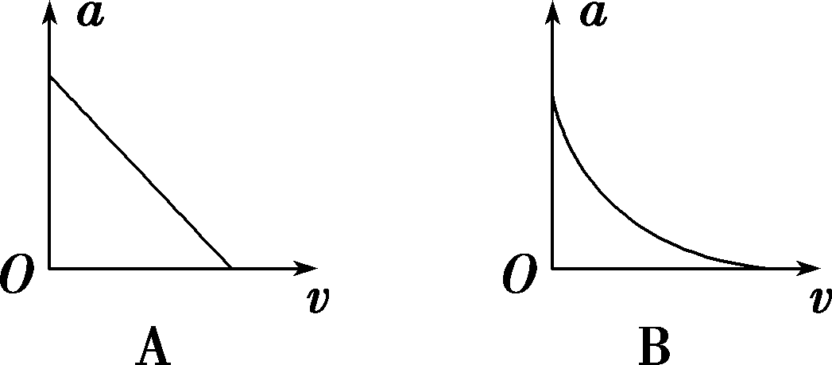

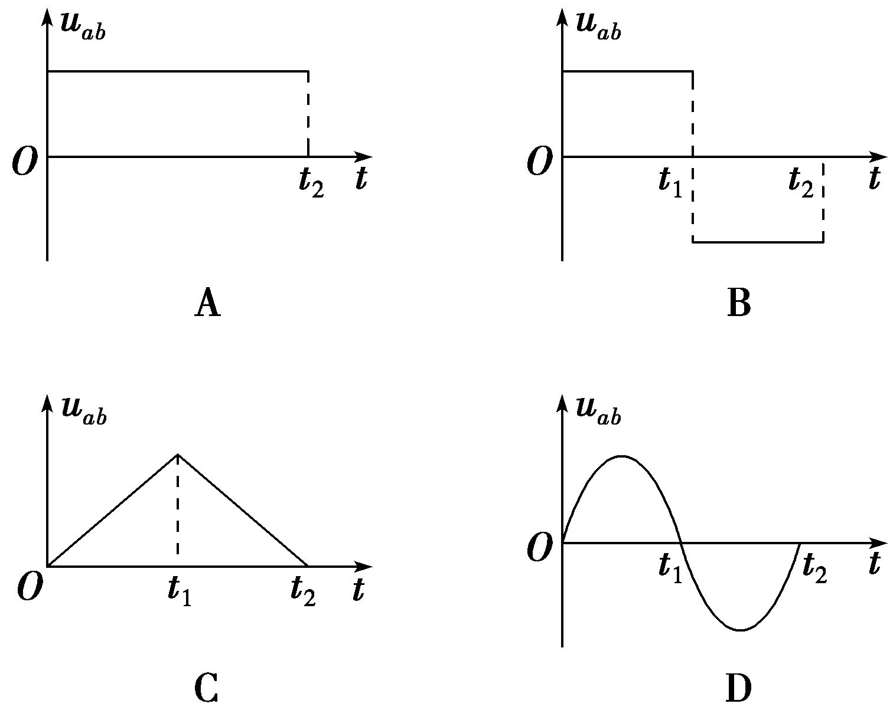
3.如图甲所示，理想变压器的一组线圈与水平导轨相连，导轨处于竖直向上的匀强磁场中，金属棒AB垂直放在导轨上，其向左运动的速度图像如图乙所示。则下列各图中能表示ab两端的电压u_{ab}随时间t变化的图像是
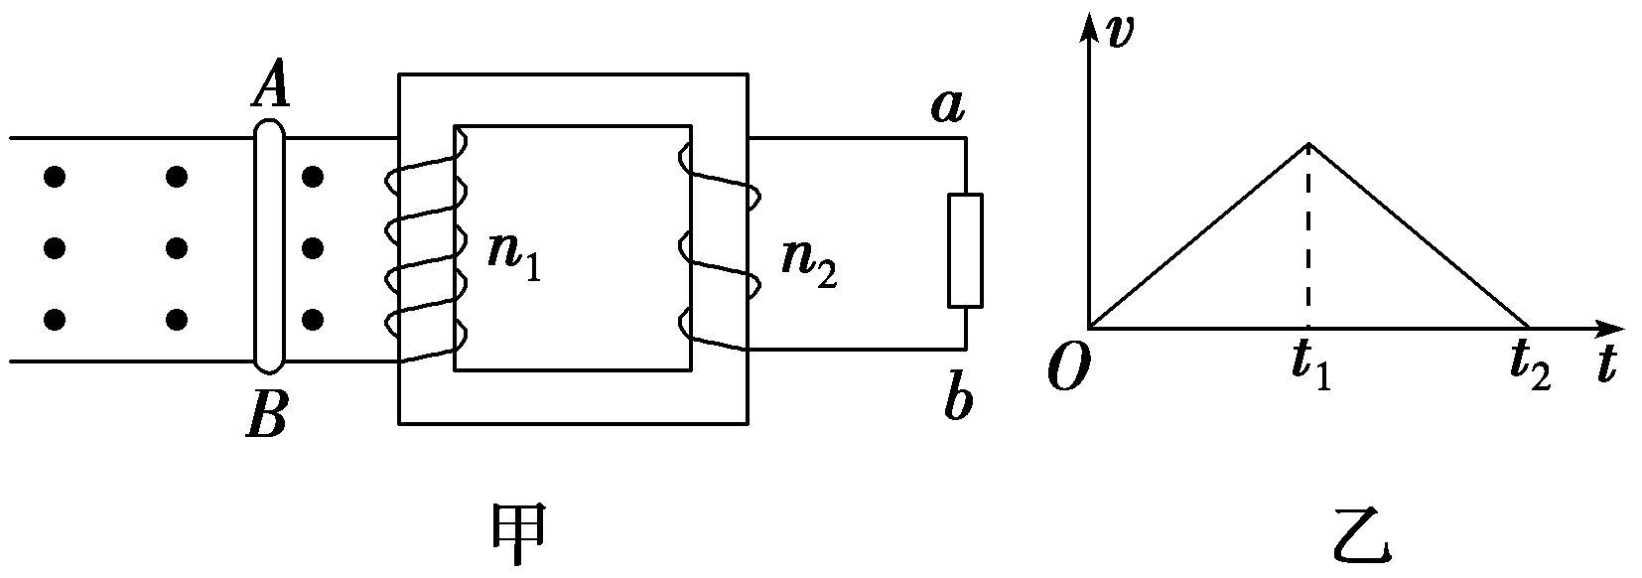

考向三动力学和能量问题
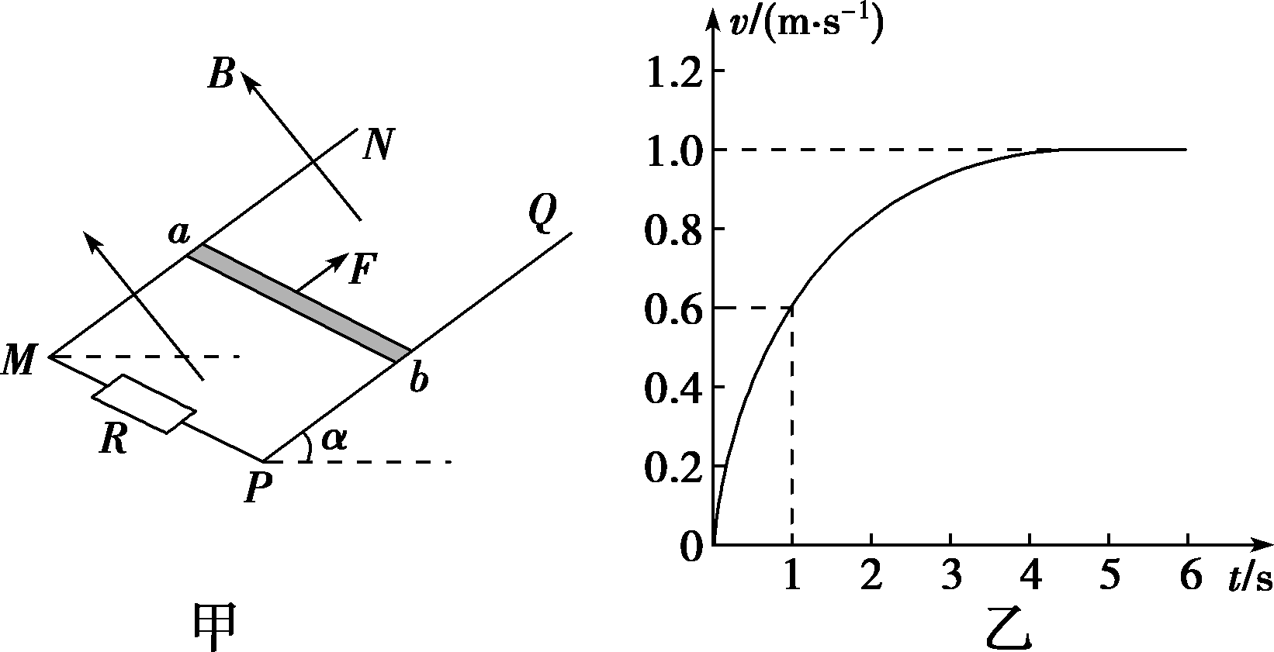
例3.如图甲所示，平行的金属导轨MN和PQ平行，间距L＝1.0 m，与水平面之间的夹角α＝37°，匀强磁场磁感应强度B＝2.0 T，方向垂直于导轨平面向上，MP间接有阻值R＝1.5 Ω的电阻，质量m＝0.5 kg，电阻r＝0.5 Ω的金属杆ab垂直导轨放置，金属棒与导轨间的动摩擦因数为μ＝0.2。现用恒力F沿导轨平面向上拉金属杆ab，使其由静止开始运动，当金属棒上滑的位移s＝3.8 m时达到稳定状态，对应过程的v－t图像如图乙所示。g取10 m/s²，导轨足够长。求：
(1)恒力F的大小及金属杆的速度为0.4 m/s时的加速度大小；
(2)在0～1 s时间内通过电阻R的电荷量q（选做）；
(3)从金属杆开始运动到刚达到稳定状态，金属杆上产生的焦耳热。

【拓展训练】
4.如图是“电磁炮”模型的原理结构示意图。光滑水平金属导轨M、N的间距L＝0.2 m，电阻不计，在导轨间有竖直向上的匀强磁场，磁感应强度大小B＝1×10² T。装有弹体的导体棒ab垂直放在导轨M、N上的最左端，且始终与导轨接触良好，导体棒ab(含弹体)的质量m＝0.2 kg，在导轨M、N间部分的电阻R＝0.8 Ω，可控电源的内阻r＝0.2 Ω。在某次模拟发射时，可控电源为导体棒ab提供的电流恒为I＝4×10³ A，不计空气阻力，导体棒ab由静止加速到4 km/s后发射弹体，则
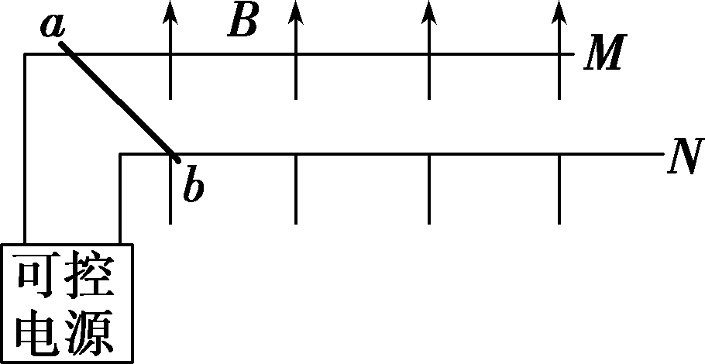
A．导体棒ab所受安培力大小为1.6×10⁵ N
B．光滑水平导轨长度至少为40 m
C．该过程系统产生的焦耳热为3.2×10⁶ J
D．该过程系统消耗的总能量为1.76×10⁶ J

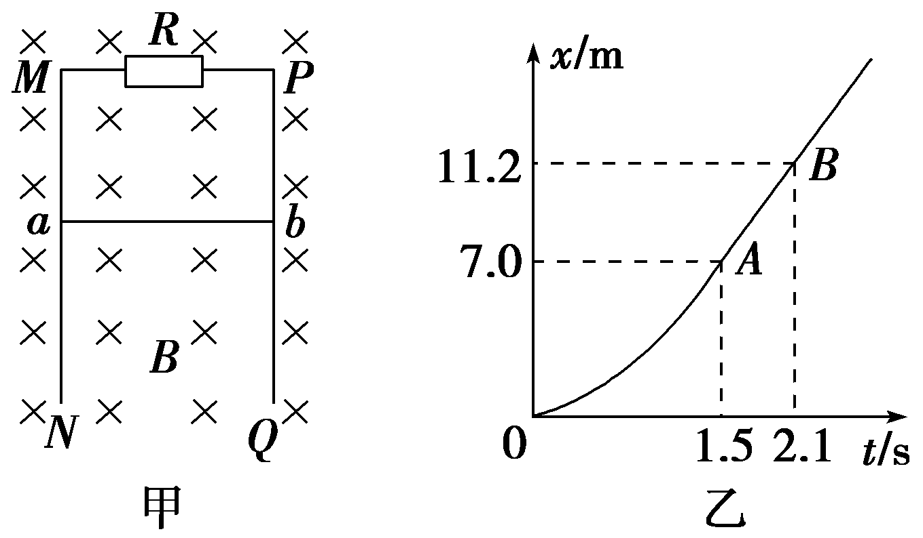
5.如图甲所示，足够长、电阻不计的光滑平行金属导轨MN、PQ竖直放置，其宽度L＝1 m，一匀强磁场垂直穿过导轨平面，导轨的上端M与P之间连接阻值为R＝0.40 Ω的电阻，质量为m＝0.01 kg、电阻为r＝0.30 Ω的金属棒ab紧贴在导轨上。现使金属棒ab由静止开始下滑，下滑过程中ab始终保持水平，且与导轨接触良好，其下滑距离x与时间t的关系如图乙所示，图像中的OA段为曲线，AB段为直线，导轨电阻不计，g取10 m/s²(忽略ab棒运动过程中对原磁场的影响)。
(1)判断金属棒两端a、b的电势高低；
(2)求磁感应强度B的大小；
(3)求在金属棒ab开始运动的1.5 s内，内阻R上产生的热量。

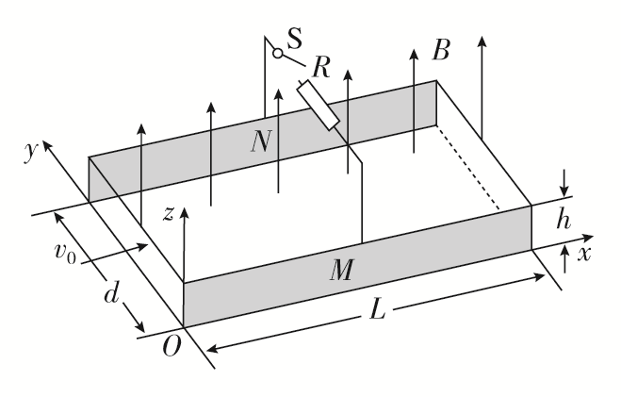
6.如图，某一新型发电装置的发电管是横截面为矩形的水平管道，管道的长为L、宽为d、高为h，上下两面是绝缘板，前后两侧面M、N是电阻可忽略的导体板，两导体板与开关S和定值电阻R相连。整个管道置于磁感应强度大小为B、方向沿z轴正方向的匀强磁场中。管道内始终充满电阻率为ρ的导电液体(有大量的正、负离子)，且开关闭合前后，液体在管道进、出口两端压强差的作用下，均以恒定速率v₀沿x轴正方向流动，液体所受的摩擦阻力不变。
(1)求开关闭合前，M、N两板间的电势差大小U₀；
(2)求开关闭合前后，管道两端压强差的变化Δp；
(3)调整矩形管道的宽和高，但保持其他量和矩形管道的横截面积S＝dh不变，求电阻R可获得的最大功率P_{m}及相应的宽高比的值。

